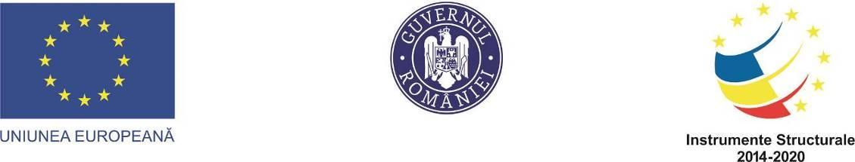

„Start în carieră prin master didactic” MD Exchange Days, February 21, 22, 23, 24, 25 – 2022
Link-ul pentru participarea la eveniment
agenda evenimentului
formularul de înscriere

Ministerul Educației și Cercetării a lansat, în Decembrie 2020, proiectul „Start în carieră prin master didactic”, Cod MySmis 2014+:140783. Acest proiect, dedicat masteranzilor din opt universități (Universitatea Politehnica din București, Universitatea din București, Academia de Studii Economice din București, Universitatea ”Babeș Bolyai” din Cluj-Napoca, Universitatea ”Ovidius” din Constanța, Universitatea din Craiova, Universitatea ”Alexandru Ioan Cuza” din Iași și Universitatea de Vest din Timișoara, este cofinanțat din Fondul Social European prin Programul Operațional Capital Uman 2014-2020. În acest context, sunt organizate, pentru prima dată, programe-pilot de studii universitare de master didactic, la forma de învățământ cu frecvență.
Universitățile partenere în proiect organizează un eveniment virtual de mobilitate internațională „MD Exchange Days”, care va avea loc în perioada 21-25 Februarie 2021, și va fi găzduit de platforma Microsoft Teams. Participarea la acest eveniment este deschisă studenților masteranzi și cadrelor universitare selectate, experților MEN, experților educaționali invitați și experților din proiect.
Subiectele abordate se vor concentra, în principal, pe următoarele aspecte: studii privind integrarea europeană, economia, mediul și sănătatea, aspecte pedagogice, metode de cercetare educațională, inovare în educație și management educațional.

Profesori invitați și subiectele abordate:
21 februarie, 16:00-18:00 Link conectare Microsoft Teams
Carlos D. Ramirez, PhD in Economics (Universidad de Los Lagos, Talca, Chile)
Education in the post-pandemic context. A case study on South America. First Part (Educația în context post-pandemic. Un studiu de caz privind America de Sud. Partea I)
21, 22 februarie, 16:00-18:00 Link conectare Microsoft Teams
Carlos D. Ramirez, PhD in Economics (Universidad de Los Lagos, Talca, Chile)
Education in the post-pandemic context. A case study on South America. Second Part (Educația în context post-pandemic. Un studiu de caz privind America de Sud. Partea a II-a)
23 februarie, 10:00-12:00 Link conectare Microsoft Teams
Tomislav Sudarevic, PhD in Economics (Universitatea din Novi Sad, Serbia )
Teaching Methods and Techniques During Pandemic: Case study - Pros and Cons for Teaching Digital Marketing Digitally (Metode și tehnici de predare în timpul pandemiei: Studiu de caz - Pro și contra pentru predarea marketingului digital pe cale digitală)
23 februarie, 17:00-19:00 Link conectare Microsoft Teams
Mihaela Rusitoru, PhD in Lifelong Learning Policies (Fundaţia Europeană pentru Știinţă, Strasbourg, Franţa)
Best practice lessons for teacher training in the European area (Lecții de bune practici pentru formarea cadrelor didactice în spațiul european)
24 februarie, 16:00-18:00 Link conectare Microsoft Teams
Roxana Reichman, PhD in Philosophy, Head of MEd Department of Management of Educational Systems (Gordon Academic College of Education, Haifa, Israel)
Directions in professional development for teachers in Israel after the Covid pandemic (Direcții în dezvoltarea profesională a profesorilor din Israel după pandemia Covid-19)
25 februarie, 10:00-12:00 Link conectare Microsoft Teams
Georgeta Ion, PhD in Educational Sciences, Vice Dean of Students and Internationalisation (Universitat Autònoma de Barcelona, Spain)
21st Century Learning (Educația secolului XXI)
Mai multe detalii despre proiect regăsiți la adresa: „Start în carieră prin master didactic”

